UAS MOBILE PROGRAMING

Nama : Muhamad Sultan Fais Siregar

NIM : 181011401722

Kelas : 06TPLE022

1. Jelaskan apa yang dimaksud dengan Mobile Programming?

Jawab :  proses pembuatan aplikasi untuk perangkat mobile baik aplikasi yang bersifat offline maupun online. Contohnya : aplikasi Go-Jek, BukaLapak, dan Tokopedia.

1. Jelaskan apa yang dimaksud dengan User Interface (UI)?

Jawab : tampilan visual sebuah produk yang menjembatani sistem dengan pengguna (user). Tampilan UI dapat berupa bentuk, warna, dan tulisan yang didesain semenarik mungkin. Secara sederhana, UI adalah bagaimana tampilan sebuah produk dilihat oleh pengguna. Analoginya Misalnya Anda mengunjungi sebuah rumah, Anda pasti akan melihat tampilan rumah tersebut, bukan? Anda bisa melihat halaman depan rumah, letak pintu utama, dan jendela.

Nah, tampilan rumah yang Anda lihat itu adalah user interface atau UI.

1. Jelaskan apa yang dimaksud dengan API? jelaskan fungsinya!

Jawab : yang dapat menghubungkan aplikasi satu dengan aplikasi lainnya. Jadi, API berperan sebagai perantara antar berbagai aplikasi berbeda, baik dalam satu platform yang sama atau lintas platform.

1. Jelaskan perbedaan Native dan Hybrid pada mobile programming?

Jawab : Aplikasi native dapat dibilang sebagai aplikasi asli biasanya dapat didownload langsung oleh pengguna melalui Google Play Store, App Store, dan sejenisnya. Aplikasi hybrid merupakan aplikasi yang ditransformasikan menjadi kode native pada platform seperti iOS atau Android.

1. Jelaskan apa fungsi github?

Jawab : manajemen proyek dan sistem versioning code sekaligus platform jaringan sosial yang dirancang khusus bagi para developer. ... Dengan platform ini, Kita bisa bekerja bersama-sama dengan rekan dari berbagai berlahan dunia, merencanakan proyek, dan bahkan tracking (melacak) pekerjaan Kita

1. Apa output dari script berikut !

|  |
| --- |
| Output |
| 0 |
| 1 |
| 2 |
| 3 |
| 4 |
| 5 |
| 6 |
| 7 |
| 8 |
| 9 |
|  |
|  |
|  |
|  |
|  |

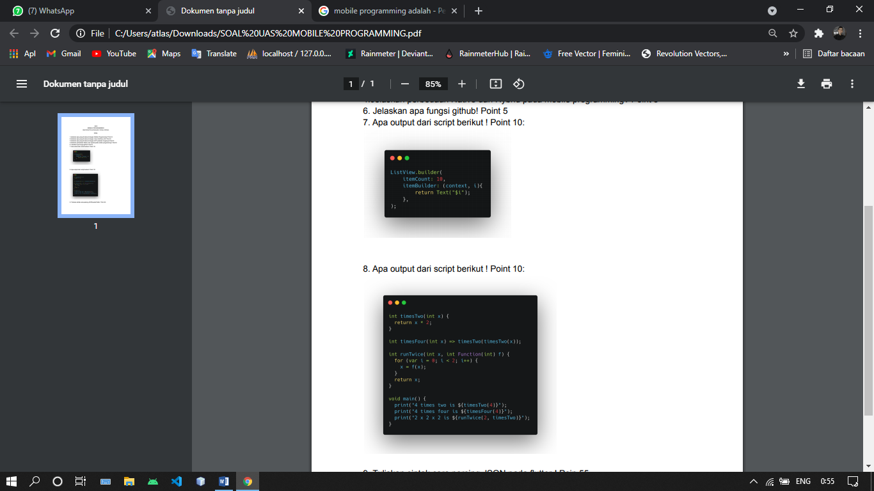

Jawab :

1. Apa output dari script berikut !

|  |
| --- |
| Output |
| 4 times two is 8 |
| 4 times four is 16 |
| 2 x 2 x 2 is 8 |
|  |
|  |
|  |
|  |
|  |
|  |
|  |
|  |
|  |
|  |
|  |
|  |
|  |
|  |
|  |
|  |

Jawab :

1. Tuliskan sintak cara parsing JSON pada flutter

Jawab

UI **main.dart**-nya seperti berikut.

**import 'package:flutter/material.dart'**;**void** main() => runApp(MaterialApp(  
 theme: ThemeData(  
 primaryColor: Colors.*red*,  
 accentColor: Colors.*orangeAccent*,  
 primarySwatch: Colors.*red*,  
 ),  
 home: MainApp(),  
 ));**class** MainApp **extends** StatefulWidget {  
 @override  
 _MainAppState createState() => _MainAppState();  
}**class** _MainAppState **extends** State<MainApp> {  
 String **_jsonContent** = **""**; @override  
 Widget build(BuildContext context) {  
 **return** Scaffold(  
 appBar: AppBar(  
 title: Text(**"Flutter JSON"**, style: TextStyle(color: Colors.*white*,),),  
 ),  
 body: SafeArea(  
 child: Padding(  
 padding: **const** EdgeInsets.all(16.0),  
 child: Column(  
 mainAxisAlignment: MainAxisAlignment.**center**,  
 mainAxisSize: MainAxisSize.**max**,  
 crossAxisAlignment: CrossAxisAlignment.**stretch**,  
 children: <Widget>[  
 Row(  
 mainAxisAlignment: MainAxisAlignment.**center**,  
 children: <Widget>[  
 RaisedButton(  
 onPressed: () {  
 *//* ***TODO: do something in here*** },  
 child: Text(**"Read JSON File"**),  
 ),  
 ],  
 ),  
 Padding(  
 padding: **const** EdgeInsets.only(top: 12.0),  
 child: Text(**_jsonContent**, textAlign: TextAlign.**center**,),  
 ),  
 ],  
 ),  
 ),  
 ),  
 );  
 }  
}

output nya :

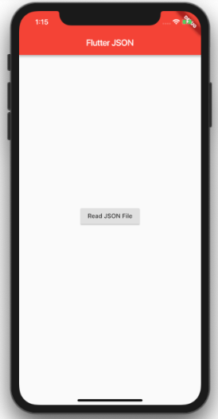

JSON sederhana

 silakan buat file json didalam direktori **assets** seperti berikut.

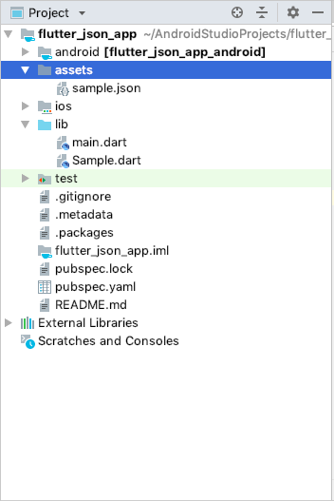

Buat file sample.json

{  
 **"name"**: **"faissiregar"**,  
 **"age"**: 22  
}

Lalu, kita buat class model-nya seperti berikut.

**class** Sample {  
 String **name**;  
 int **age**; Sample({**this**.**name**, **this**.**age**}); @override  
 String toString() {  
 **return 'Sample{name:** $**name, age:** $**age}'**;  
 } **factory** Sample.fromJson(Map<String, **dynamic**> json) {  
 **return** Sample(  
 name: json[**"name"**],  
 age: json[**"age"**]  
 );  
 }  
}

Sekarang kita buat kode untuk membaca file json-nya.

Future _loadSampleJson() **async** {  
 String jsonString = **await** rootBundle.loadString(**"assets/sample.json"**);  
 **final** jsonData = json.decode(jsonString);  
 Sample sample = Sample.fromJson(jsonData);  
 setState(() {  
 **_jsonContent** = sample.toString();  
 // sample.name => you can access field from class model });  
}

Sekarang, kita panggil fungsi tersebut didalam listener onPressed si RaisedButton.

RaisedButton(  
 onPressed: () {  
 _loadSampleJson();  
 },  
 child: Text(**"Read JSON File"**),  
)

ambahkan assets file sample.json kita didalam file **pubspec.yaml** seperti berikut.

**name**: flutter_json_app  
**description**: Sample JSON in Flutter# The following defines the version and build number for your application.# A version number is three numbers separated by dots, like 1.2.43# followed by an optional build number separated by a +.# Both the version and the builder number may be overridden in flutter# build by specifying --build-name and --build-number, respectively.# Read more about versioning at semver.org.**version**: 1.0.0+1**environment**:  
 **sdk**: **">=2.0.0-dev.68.0 <3.0.0"dependencies**:  
 **flutter**:  
 **sdk**: flutter # The following adds the Cupertino Icons font to your application. # Use with the CupertinoIcons class for iOS style icons. **cupertino_icons**: ^0.1.2**dev_dependencies**:  
 **flutter_test**:  
 **sdk**: flutter  
# For information on the generic Dart part of this file, see the# following page: <https://www.dartlang.org/tools/pub/pubspec># The following section is specific to Flutter.**flutter**: # The following line ensures that the Material Icons font is # included with your application, so that you can use the icons in # the material Icons class. **uses-material-design**: true # To add assets to your application, add an assets section, like this: # assets: # - images/a_dot_burr.jpeg # - images/a_dot_ham.jpeg **assets**:  
 - sample.json # An image asset can refer to one or more resolution-specific "variants", see # <https://flutter.io/assets-and-images/#resolution-aware.> # For details regarding adding assets from package dependencies, see # <https://flutter.io/assets-and-images/#from-packages> # To add custom fonts to your application, add a fonts section here, # in this "flutter" section. Each entry in this list should have a # "family" key with the font family name, and a "fonts" key with a # list giving the asset and other descriptors for the font. For # example: # fonts: # - family: Schyler # fonts: # - asset: fonts/Schyler-Regular.ttf # - asset: fonts/Schyler-Italic.ttf # style: italic # - family: Trajan Pro # fonts: # - asset: fonts/TrajanPro.ttf # - asset: fonts/TrajanPro_Bold.ttf # weight: 700 # # For details regarding fonts from package dependencies, # see <https://flutter.io/custom-fonts/#from-packages>

Jika sudah lalu sync packages get-nya. Dan sekarang coba test jalankan app-nya lalu tap button Read JSON File.

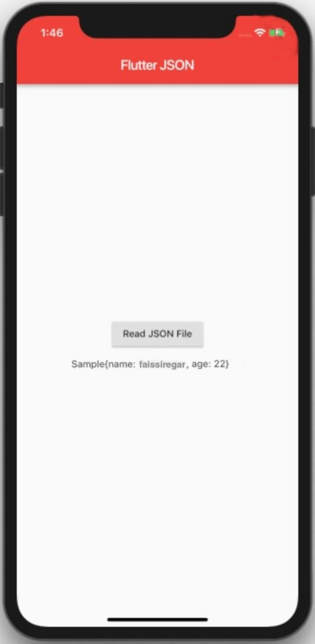

Bukti pembayaran

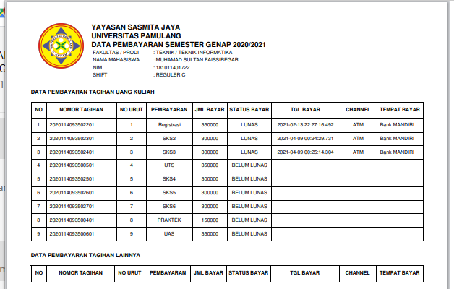

Kartu ujian

